实训总结

---网络1630班 易娟

1. 实训内容

网站的主题：Know Food

网站的主体内容：Know Food公司介绍 产品介绍

网站的跨浏览器兼容：各大号PC端 PAD端 各种型号的手机端

1. 实训步骤：
2. 通过https://unsplash.com/ 千库网 花瓣网 百度图片来进行素材的收集

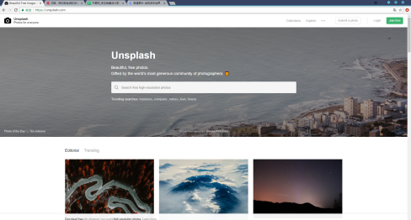 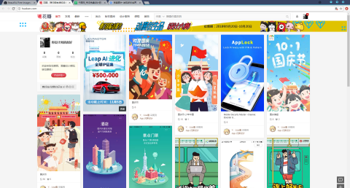

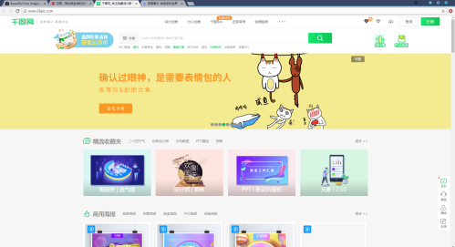 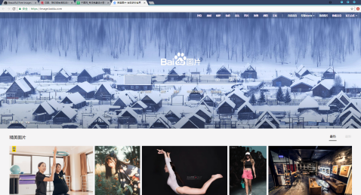

每个网站均有选择使用的图片 所有素材的图片全部为无水印的高清图

1. 素材收集完后使用photoshop来进行网页的设计 此网页全都是自己亲自设计 没有借用任何模板

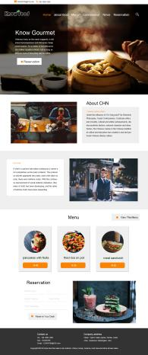 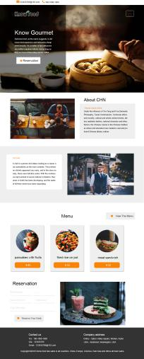 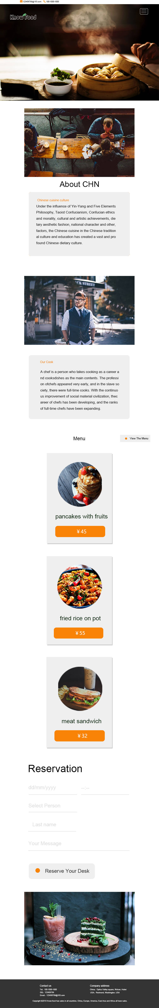

以上图为首页在不同设备上所显示的样式

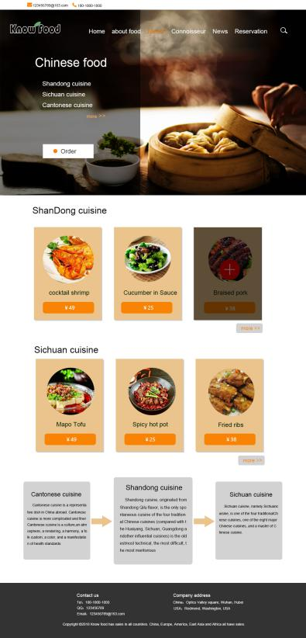 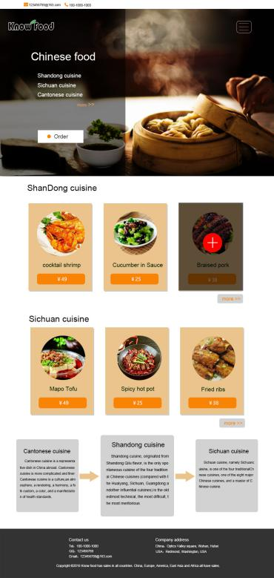 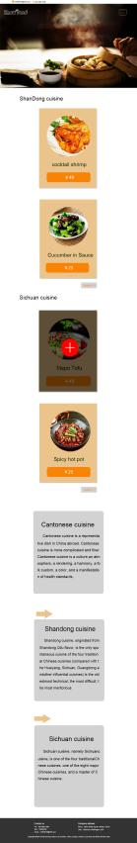

以上图为二级页面在不同设备上的显示样式

1. 通过Hbuilder进行网页的编辑

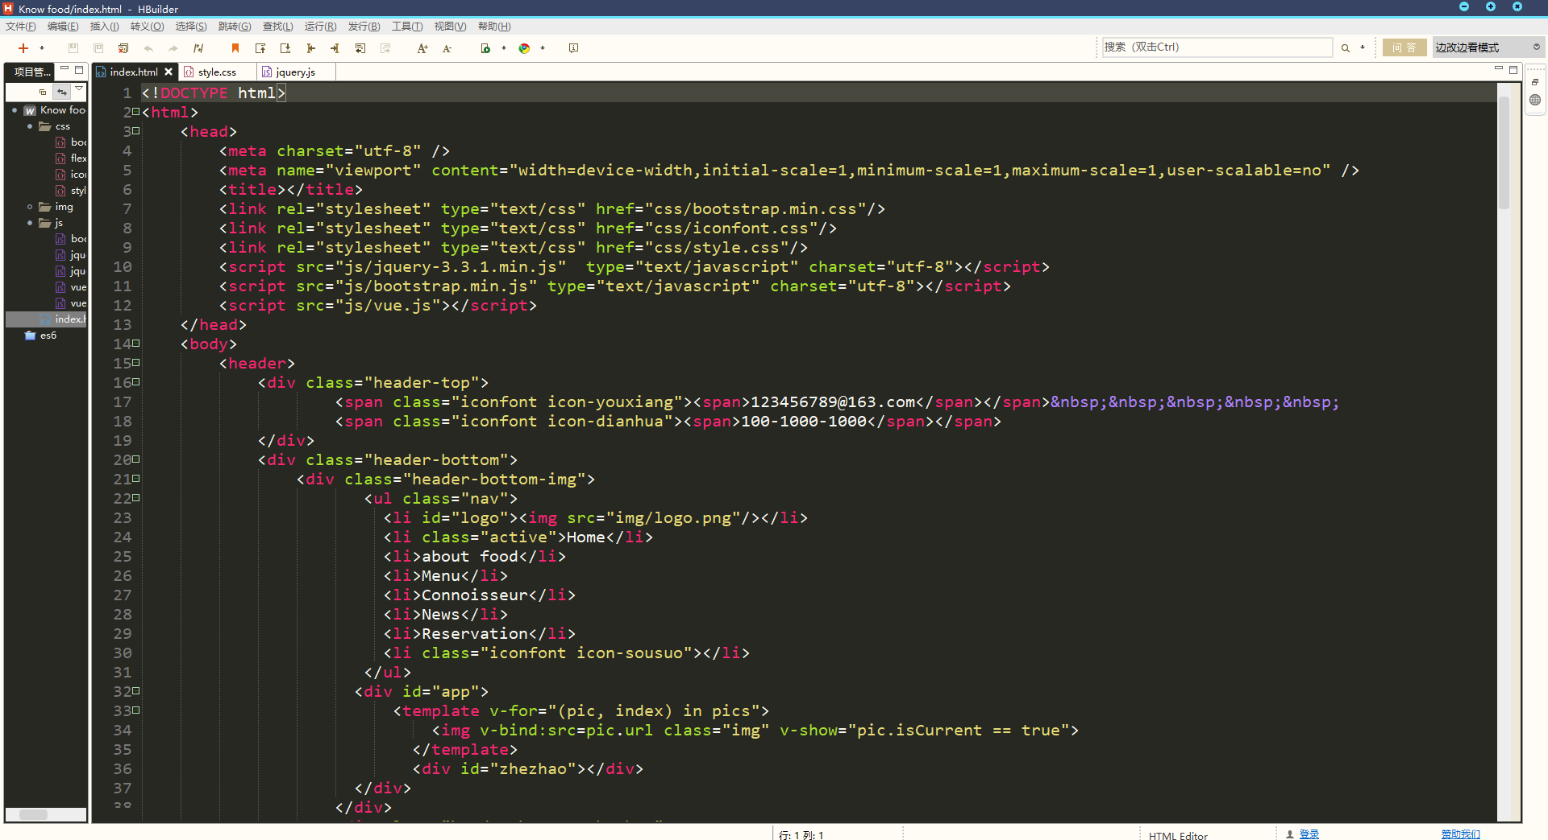

在网页的编辑中

使用HTML5+CSS3进行基础布局

使用Bootstrap和Flex布局进行网页的布局格式和页面响应

使用Vue.js和jQuery实现动态效果制作

1. 实训遇到的困难

导航的制作与响应式制作，在布局方面由于banner部分层次很多，所以导致布局很难，在响应方面，banner的部分会改变许多，因此在布局方面需要使用很多的代码，导航在banner上面，导致十分难响应和布局

1. 实训收获
2. 网页设计能力有了很大的提高

之前在网页设计方面存在着一些欠缺，通过此次实训提高了网页设计的能力，在搜 集素材方面也有了一些提高，知道怎样去更好的收集和选择素材，在设计方面懂得了配色的一些技巧，布局方面知道了怎样布局更清楚更明了更合适

1. 加深了网页布局能力和代码编写能力

可以使用HTML5来进行更好的搭建页面，Bootstrap和Flex布局来更加进行响应式和一些页面的搭配，能够将设计好的页面完整的实现出来，通过jQuery和Vue.js来实现网页的动态性，使网页看起来更加的炫酷和完整

1. 发现了自己不足可以更好的取长补短

在自己不足的方面有了提高，之前很少接触的东西这次实训中接触到了，会遇到一些困难，知道自己在这些地方是有欠缺的，明白了自己该加强的地方

1. 实训心得

加深了自己的能力，可以更好的去完成项目，通过自己的努力解决了一系列问题，为以后的工作奠定了很好的基础，发现了自己的不足，可以进一步的提高自己，今后通过自己的努力来弥补这些不足，在面对问题上提高了自己的能力。为自己今后工作增加了信心。